**QUALITY FUNCTION DEPLOYMENT (QFD)**

**Pendahuluan**

Apa itu QFD?

QFD adalah sistem untuk mendesain produk atau layanan berdasarkan permintaan pelanggan yang melibatkan semua anggota produsen atau organisasi pemasok. Dalam bahasa Jepang, ‘deployment atau penyebaran’ mengacu pada perluasan atau perluasan aktivitas dan karenanya QFD berarti tanggung jawab untuk menghasilkan item berkualitas harus ditetapkan untuk semua bagian dari suatu perusahaan. Kadang-kadang disebut sebagai bentuk paling mutakhir dari Total Quality Control (TQC), gaya Jepang. Sistem dapat dipahami dengan mendefinisikan masing-masing istilah dalam konteks QFD.

* Quality - Memenuhi kebutuhan atau persyaratan pelanggan
* Function - Apa yang harus dilakukan – Fokus
* Deployment - Siapa dan kapan akan dilakukan

**Ruang Lingkup QFD**

QFD teori dimulai pada tahun 1972 di Mitsubishi Kobe Shipyard ketika mereka mulai menggunakan matriks yang menempatkan tuntutan pelanggan pada sumbu vertikal dan metode yang mereka gunakan pada sumbu horizontal. Ini diakui segera sebagai terobosan besar. Sejak saat itu Jepang telah mengembangkan sistem untuk mencakup area lain yang bersifat sekunder seperti peningkatan komunikasi antara departemen desain dan manufaktur, mempertimbangkan fungsi produk, mode kegagalan potensial, kemungkinan teknologi baru dan pengurangan biaya.

**Siapa yang Menggunakan QFD**

Pemakai konsep QFD di Jepang saat ini termasuk Nissan, Toyota, Komatsu, Nippondenso dan Honda. Di Amerika Serikat pengguna termasuk Ford, GM, Chrysler, DEC, TI, 3M, HP, AT & T Bell Labs, NovAtel, Xerox, Exxon dan Dow.

**Tujuan QFD**

Tujuan QFD adalah ada tiga. Pertama, ini memungkinkan produsen untuk mendapatkan produk berkualitas lebih tinggi, menyerahkan ke pasar lebih cepat dan dengan biaya produk atau layanan lebih rendah. Kedua, produsen akan menghasilkan desain produk yang digerakkan atau diinisasi oleh pelanggan dan, akhirnya, akan menyediakan sistem pelacakan untuk desain masa depan atau perbaikan proses.

Hasil yang diharapkan dengan melakukan studi QFD adalah sebagai berikut:

* Pemahaman yang lebih baik tentang kebutuhan pelanggan
* Peningkatan organisasi pada proyek-proyek pembangunan
* Peningkatan pengenalan produk ke tahap produksi
* Perubahan desain yang lebih sedikit pada saat fase pengembangan
* Lebih sedikit masalah produksi atau manufaktur
* Peningkatan reputasi karena serius menangani kualitas
* Peningkatan bisnis
* Mendokumentasikan definisi produk berdasarkan persyaratan pelanggan

**Sistem QFD**

QFD mencapai hasil ini dengan menguraikan kebutuhan pelanggan menjadi segmen dan mengidentifikasi sarana untuk mencapai setiap segmen. QFD juga melibatkan semua bagian dari perusahaan dan memfasilitasi desain produk dan proses secara bersamaan. Akhirnya, itu mengintegrasikan penggunaan alat kualitas lain seperti Metode Taguchi.

**Proses QFD adalah sebagai berikut:**

Customer Requirements

Design Requirements

Component Characteristics

Operations Requirements

Working Procedures

Proses ini dimulai dengan gambar atau bagan QFD tingkat pertama. Bagian berikutnya adalah melakukan proses pengumpulan informasi, memasukkannya ke dalam bagan dan menganalisanya. Gambar atau bagan QFD bisa dilihat pada gambar di bawah ini.

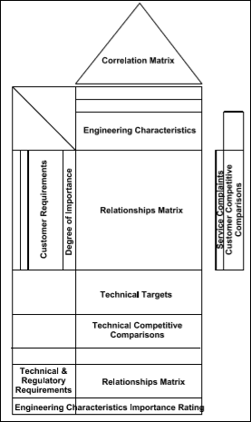

**Persyaratan atau kebutuhan pelanggan**. Agar setiap perusahaan dapat tetap berbisnis, mereka harus menjual produk / layanan mereka dan dapat mengandalkan bisnis berulang. Ini hanya dapat dilakukan apabila kepuasan pelanggan dapat terus dipertahankan. Pada gilirannya, kepuasan pelanggan hanya dapat dicapai jika perusahaan dapat memenuhi persyaratan pelanggan. Oleh karena itu, pengumpulan dan penggunaan kebutuhan pelanggan adalah dasar dari QFD.

Oleh karena itu, hal yang pertama yang harus dipahami dalam QFD adalah persyaratan pelanggan. Karena QFD adalah teknik untuk menerjemahkan persyaratan pelanggan ke dalam desain produk, kita harus dapat mengumpulkan persyaratan ini. Namun, penting bahwa persyaratan yang dikumpulkan adalah persyaratan pelanggan yang sebenarnya. Sebagai insinyur, mereka sangat dekat dengan produk perusahaan sehingga tingkat harapan dan nilai perusahaan jauh dari rata-rata pelanggan. Oleh karena itu, pafra insinyur tidak dapat berbicara untuk pelanggan hari ini.Secara singkat pengertian QFD, yaitu merupakan metodologi terstruktur yang dapat mengidentifikasikan dan menterjemahkan kebutuhan dan keinginan pelanggan (voice of the customer) menjadi persyaratan teknis dan karakteristik yang dapat diukur (voice of the engineer).

Untuk memahami area persyaratan atau kebutuhan pelanggan, perusahaan yang diwakili para insinyur atau desainer harus memahami tiga faktor berbeda:

* Rantai Pelanggan
* Apa yang dimaksud dengan ‘Pelanggan’ di QFD
* Memperoleh Kebutuhan Pelanggan

**Rantai Pelanggan**. Hal ini diperlukan untuk mendapatkan gambar seutuhnya sehingga perusahaan memahami siapa sebenarnya pelanggannya. Untuk beberapa bisnis, perusahaan mungkin hanya memiliki satu atau dua jenis pelanggan, tetapi untuk sebagian besar bisnis saat ini akan ada rantai pelanggan. Ini menimbulkan pertanyaan, apa yang dimaksud dengan rantai pelanggan? Dengan rantai pelanggan, perushaan mengartikan bahwa untuk produk yang sederhana ada lebih dari satu pelanggan. Untuk produk sederhana, rantainya mungkin pendek, yaitu pemilik, operator, dan pengguna. Contoh di bawah ini menunjukkan rantai sederhana tetapi dapat dibayangkan bahwa mereka bisa menjadi lebih panjang dan lebih rumit.

Sebagai contoh di bawah ini.

**Produk manufaktur: Pelanggan:**

Sereal Supermarket – Orang tua (beli) – Anak (makan)

Kursi pesawat Pembuat pesawat – Penyewa pesawat - Airline - Penumpang

Jika perusahaan memiliki rantai pelanggan yang sangat rumit, dimungkinkan untuk menggunakan sistem untuk identifikasi yang mirip dengan yang digunakan untuk analisis rantai pemasok. Sistem untuk analisis rantai pelanggan melibatkan hanya mengidentifikasi siapa pelanggan langsung perusahaan dan siapa pengguna akhir. Dengan demikian, dengan mengajukan pertanyaan masing-masing adalah mungkin untuk mengisi rantai pelanggan di antara mereka.

**Apa yang dimaksud dengan 'Pelanggan’.** Dalam QFD, ketika perusahaan merujuk pelanggan dalam hal mengumpulkan persyaratan pelanggan, ini tidak cukup hanya mempertimbangkan rantai pelanggan perusahaan. Perusahaan harus mempertimbangkan bagian-bagian individual dari rantai itu secara lebih rinci. Itu tidak cukup, jika perusahaan menginginkan gambaran lengkap, hanya untuk mempertimbangkan orang-orang yang membeli produk perusahaan; perusahaan harus melihat lebih jauh, yaitu mempertimbangkan orang-orang berikut ini:

* Mereka yang membeli produk kami
* Mereka yang membeli produk pesaing
* Mereka yang beralih ke pesaing kami
* Mereka yang puas
* Mereka yang tidak puas

**Memperoleh Kebutuhan Pelanggan**. Dalam domain riset pasar ada dua jenis data, yaitu, primer dan sekunder. Untuk keperluan QFD yang dipertimbangkan adalah data utama. Alasan utama untuk ini adalah sebagai berikut: Data sekunder adalah data yang tidak dikumpulkan langsung dari pekerjaan lapangan.

Contoh data sekunder adalah:

* Statistik yang dihasilkan pemerintah
* Akun perusahaan
* Laporan yang diproduksi secara komersial
* Berita bisnis di surat kabar dan majalah perdagangan

Untuk merancang suatu produk dengan baik, tim desain perlu tahu apa yang sedang mereka rancang, dan apa yang diharapkan oleh pengguna akhir. Quality Function Deployment adalah pendekatan sistematis untuk merancang berdasarkan kesadaran yang sesuai dengan keinginan pelanggan, ditambah dengan integrasi kelompok fungsional perusahaan. Ini terdiri dalam menerjemahkan keinginan pelanggan (misalnya, kemudahan menulis untuk pena) ke dalam karakteristik desain (viskositas tinta pena, tekanan pada bola-titik) untuk setiap tahap pengembangan produk (Rosenthal, 1992).

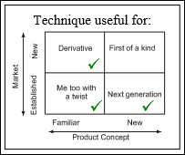

Pada akhirnya tujuan dari QFD adalah untuk menerjemahkan kriteria-kriteria kualitas subjektif menjadi persyaratan teknis yang obyektif yang dapat diukur dan diukur dan yang kemudian dapat digunakan untuk merancang dan memproduksi produk. Ini adalah metode untuk menentukan bagaimana dan di mana prioritas akan ditugaskan dalam pengembangan produk. Tujuannya adalah untuk menggunakan prosedur yang obyektif dalam meningkatkan detail selama pengembangan produk. (Reilly, 1999).

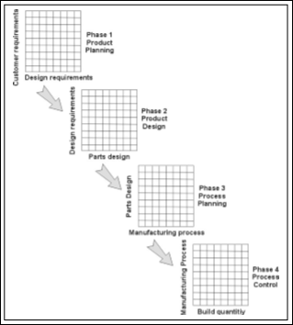

QFD dikembangkan oleh Yoji Akao di Jepang pada tahun 1966. Pada tahun 1972 kekuatan pendekatan telah dibuktikan dengan baik di Galangan Kapal Industri Mitsubishi Heavy Industries (Sullivan, 1986) dan pada tahun 1978 buku pertama tentang subjek diterbitkan dalam bahasa Jepang dan kemudian diterjemahkan ke dalam bahasa Inggris pada tahun 1994 (Mizuno dan Akao, 1994).

Dalam kata-kata Akao, QFD "adalah metode untuk mengembangkan kualitas desain yang ditujukan untuk memuaskan konsumen dan kemudian menerjemahkan permintaan konsumen ke dalam target desain dan poin jaminan kualitas utama yang akan digunakan di seluruh tahap produksi. ... [QFD] adalah cara untuk memastikan kualitas desain saat produk masih dalam tahap desain. " Sebagai manfaat sampingan yang sangat penting ia menunjukkan bahwa, ketika diterapkan dengan tepat, QFD telah menunjukkan pengurangan waktu pengembangan hingga setengahnya menjadi sepertiga. (Akao, 1990)

Tiga tujuan utama dalam mengimplementasikan QFD adalah:

1. Prioritaskan keinginan dan kebutuhan pelanggan yang diucapkan maupun yang tidak terucapkan.
2. Terjemahkan kebutuhan ini menjadi karakteristik dan spesifikasi teknis.
3. Bangun dan berikan produk atau layanan berkualitas dengan memfokuskan semua orang ke arah kepuasan pelanggan.

Sejak diperkenalkan, Quality Function Deployment telah membantu mengubah cara bekerja banyak perusahaan, terutama dalam hal sebagai berikut:

* Merencanakan produk baru
* Merancang persyaratan produk
* Menentukan karakteristik proses
* Mengontrol proses manufaktur
* Mendokumentasikan spesifikasi produk yang sudah ada

QFD menggunakan beberapa prinsip dari *Concurrent Engineering* dalam tim lintas fungsional yang terlibat dalam semua tahap pengembangan produk. Masing-masing dari empat tahap dalam proses QFD menggunakan matriks untuk menerjemahkan kebutuhan pelanggan dari tahap perencanaan awal melalui kontrol produksi (Becker Association Inc., 2000).

Setiap tahap, atau matriks, mewakili aspek yang lebih spesifik dari persyaratan produk. Hubungan antar elemen dievaluasi untuk setiap tahap. Hanya aspek yang paling penting dari setiap tahap dikerahkan ke dalam matriks berikutnya.

**Tahap 1, Perencanaan Produk**: Membangun Rumah Kualitas (House of Quality). Dipimpin oleh departemen pemasaran, Tahap 1, atau perencanaan produk, juga disebut House of Quality. Banyak organisasi hanya melalui tahap proses QFD ini. Tahap 1 mendokumentasikan persyaratan pelanggan, data garansi, peluang kompetitif, pengukuran produk, ukuran produk bersaing, dan kemampuan teknis organisasi untuk memenuhi setiap kebutuhan pelanggan. Mendapatkan data yang baik dari pelanggan di Tahap 1 sangat penting untuk keberhasilan seluruh proses QFD.

**Tahap 2, Desain Produk**: Tahap 2 ini dipimpin oleh departemen teknik. Desain produk membutuhkan kreativitas dan ide-ide tim yang inovatif. Konsep produk dibuat selama tahap ini dan spesifikasi bagian didokumentasikan. Bagian yang ditentukan untuk menjadi yang paling penting untuk memenuhi kebutuhan pelanggan kemudian dikerahkan ke dalam perencanaan proses, atau Tahap 3.

**Tahap 3, Perencanaan Proses**: Perencanaan proses datang berikutnya dan dipimpin oleh bagian teknik manufaktur. Selama proses perencanaan, proses manufaktur adalah parameter proses alur dan proses (atau nilai target) didokumentasikan.

**Tahap 4, Pengendalian Proses**: Dan akhirnya, dalam perencanaan produksi, indikator kinerja dibuat untuk memantau proses produksi, jadwal pemeliharaan, dan pelatihan keterampilan untuk operator. Juga, dalam tahap ini keputusan dibuat untuk proses mana yang menimbulkan risiko dan kontrol paling banyak dilakukan untuk mencegah kegagalan. Departemen jaminan kualitas melakukan koordinasi yang baik dengan manufaktur untuk memimpin Tahap 4.

**Rumah Kualitas (House of Quality)**

Tahap pertama dalam pelaksanaan proses QFD melibatkan penyusunan "Rumah Kualitas" (Hauser dan Clausing, 1988) seperti yang ditunjukkan di bawah ini (gambar. Dari Lowe & Ridgway, 2001).

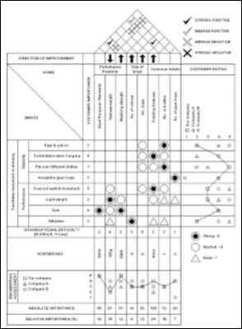

**Langkah-langkah House of Quality (Becker and Associates, 2000)**

**Langkah 1: Persyaratan Pelanggan - "Suara Pelanggan"**

**(Step 1: Customer Requirements - "Voice of the Customer")**

Langkah pertama dalam proyek QFD adalah menentukan segmen pasar apa yang akan dianalisis selama proses dan untuk mengidentifikasi siapa pelanggannya. Tim kemudian mengumpulkan informasi dari pelanggan mengenai persyaratan yang mereka miliki untuk produk atau layanan. Untuk mengatur dan mengevaluasi data ini, tim menggunakan alat kualitas sederhana seperti Affinity Diagrams atau Tree Diagrams di bawah ini.

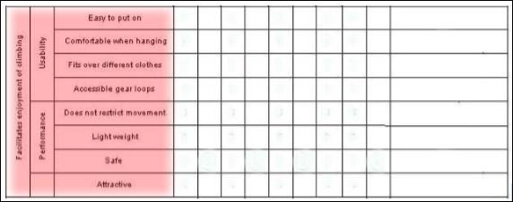

**Langkah 2: Persyaratan Pengaturan**

**(Step 2: Regulatory Requirements)**

Tidak semua persyaratan produk atau layanan diketahui oleh pelanggan, sehingga tim harus mendokumentasikan persyaratan yang ditentukan oleh standar manajemen atau peraturan yang harus dipatuhi oleh produk.

**Langkah 3: Rating Penting untuk Pelanggan**

**(Step 3: Customer Importance Ratings )**

Pada skala dari 1 - 5, pelanggan kemudian menilai pentingnya setiap persyaratan. Nomor ini nantinya akan digunakan dalam matriks hubungandi bawah ini.

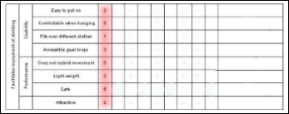

**Langkah 4: Peringkat Pelanggan Kompetisi**

**(Step 4: Customer Rating of the Competition)**

Memahami bagaimana pelanggan menilai persaingan dapat menjadi keunggulan kompetitif yang luar biasa. Dalam langkah proses QFD ini, ada baiknya juga untuk menanyakan kepada pelanggan bagaimana tingkat produk atau layanan anda dalam kaitannya dengan persaingan. Ada perubahan yang dapat terjadi di bagian Rumah Kualitas ini. Ruang tambahan yang mengidentifikasi peluang penjualan, sasaran untuk peningkatan berkelanjutan, keluhan pelanggan, dll., dapat ditambahkan, seperti gambar di bawah ini.

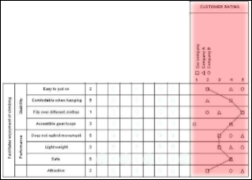

**Langkah 5: Uraian Teknis – Suara Enjiner**

**(Step 5: Technical Descriptors - "Voice of the Engineer")**

Uraian teknis adalah atribut tentang produk atau layanan yang dapat diukur dan dibandingkan dengan pesaing. Uraian teknis mungkin sudah ada dalam organisasi annda dan sudah digunakan untuk menentukan spesifikasi produk, namun pengukuran baru dapat dibuat untuk memastikan bahwa produk anda memenuhi kebutuhan pelanggan, seperti gambar di bawah ini.

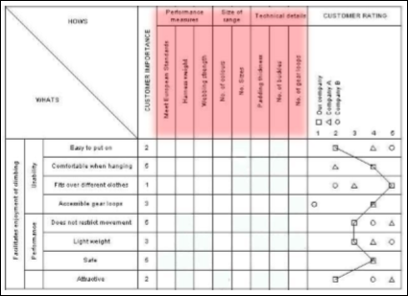

**Langkah 6: Arah Perbaikan**

**(Step 6: Direction of Improvement)**

Ketika tim mendefinisikan uraian teknis, penentuan harus dibuat mengenai arah gerakan untuk setiap uraian seperti gamba di bawah ini.

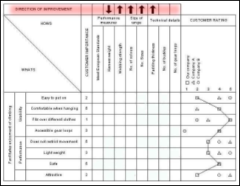

**Langkah 7: Matriks Hubungan**

**(Step 7: Relationship Matrix)**

Matriks hubungan adalah tempat tim menentukan hubungan antara kebutuhan pelanggan dan kemampuan perusahaan untuk memenuhi kebutuhan tersebut. Tim mengajukan pertanyaan, "apa kekuatan hubungan antara uraian teknis dan kebutuhan pelanggan?" Hubungan bisa menjadi lemah, sedang, atau kuat dan membawa nilai numerik 1, 3 atau 9.

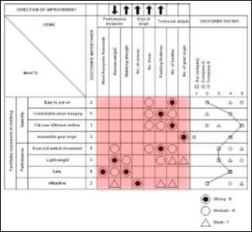

**Langkah 8: Kesulitan Organisasi**

**(Step 8: Organizational Difficulty)**

Beri nilai atribut desain dalam hal kesulitan organisasi. Sangat mungkin bahwa beberapa atribut berada dalam konflik langsung. Peningkatan jumlah ukuran mungkin bertentangan dengan kebijakan kepemilikan saham perusahaan, sebagai contoh, seperti gambar di bawah ini.

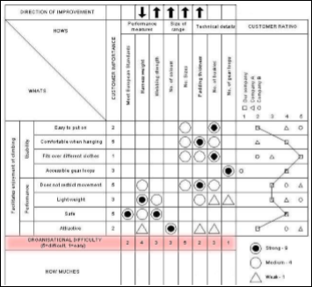

**Langkah 9: Analisis Teknis Produk Pesaing**

**(Step 9: Technical Analysis of Competitor Products)**

Untuk lebih memahami persaingan, bagian teknik atau enjinering kemudian melakukan perbandingan uraian teknis pesaing. Proses ini melibatkan produk *reverse engineering* pesaing untuk menentukan nilai spesifik untuk uraian teknis pesaing, seperti pada gambar di bawah ini.

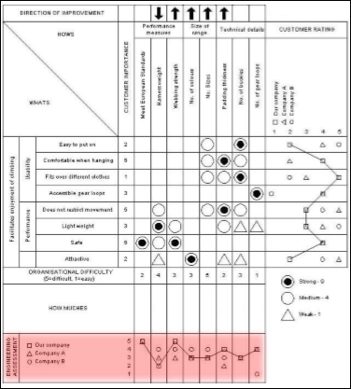

**Langkah 10: Nilai Target untuk Uraian Teknis**

**(Step 10: Target Values for Technical Descriptors)**

Pada proses tahap ini, tim QFD mulai menetapkan nilai target yang diinginkan untuk setiap uraian teknis. Nilai target tersebut merepresentasikan seberapa banyak untuk uraian teknis dan kemudian dijadikan dasar untuk membandungkannya, seperti pada gambar di bawah ini.

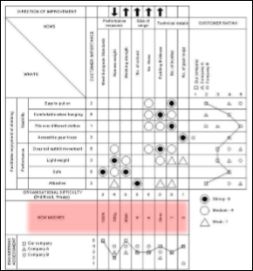

**Langkah 11: Matriks Korelasi**

**(Step 11: Correlation Matrix)**

Ruang dalam matriks ini adalah tempat istilah House of Quality berasal, karena membuat matriks tersebut terlihat seperti rumah dengan atap. Matriks korelasi mungkin adalah ruang yang paling tidak digunakan di House of Quality; namun, ruang ini sangat membantu para insinyur desain di tahap berikutnya dari proyek QFD yang komprehensif. Anggota tim harus memeriksa bagaimana masing-masing uraian teknis saling mempengaruhi. Tim harus mendokumentasikan hubungan negatif yang kuat antara uraian teknis dan bekerja untuk menghilangkan kontradiksi secara fisik, seperti terlihat pada gambar di bawah ini.

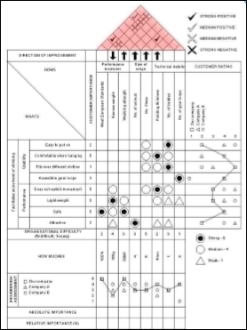

**Langkah 12: Kepentingan Mutlak**

**(Step 12: Absolute Importance)**

Akhirnya, tim menghitung tingkat kepentingan mutlak untuk setiap uraian teknis. Perhitungan numerik ini adalah produk dari nilai sel dan peringkat kepentingan pelanggan. Angka-angka kemudian ditambahkan di kolom masing-masing untuk menentukan pentingnya untuk setiap uraian teknis. Sekarang anda tahu aspek teknis mana dari produk anda yang paling penting bagi pelanggan anda. Lihat gamabr di bawah ini.

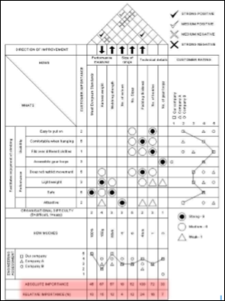

**Tahap Selanjutnya**

Proses di atas kemudian diulangi dengan cara yang sedikit disederhanakan untuk tiga tahap proyek berikutnya. Sebuah matriks sederhana yang melibatkan langkah 1, 2, 3, 5, 6, 7, 9 & 11 di atas.

Namun, perbedaan utama dengan tahap berikutnya adalah pada Tahap 2, proses tersebut menjadi terjemahan suara insinyur ke suara spesifikasi bagian desain. Kemudian, di tahap 3, spesifikasi desain bagian diterjemahkan ke dalam suara perencanaan manufaktur. Dan akhirnya, di tahap 4, suara manufaktur diterjemahkan ke dalam suara perencanaan produksi.

QFD adalah sarana sistematis untuk memastikan bahwa persyaratan pelanggan diterjemahkan secara akurat ke dalam uraian teknis yang relevan di setiap tahap pengembangan produk. Oleh karena itu, memenuhi atau melebihi tuntutan pelanggan berarti lebih dari sekedar mempertahankan atau meningkatkan kinerja produk. Ini berarti merancang dan membuat produk yang memuaskan pelanggan dan memenuhi keinginan mereka yang tidak diartikulasikan. Perusahaan yang tumbuh di abad 21 akan menjadi perusahaan yang mendorong inovasi yang dibutuhkan untuk menciptakan pasar baru.

Sebagai contoh untuk ilustrasi implementasi QFD dalam merancang *remote control* dapat dilihat pada gambar berikut ini.

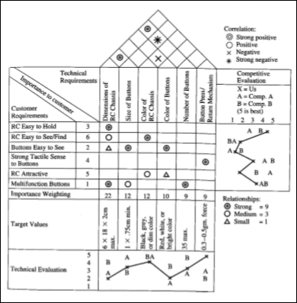

**Daftar Pustaka**

Akao, Y., ed. (1990). Quality Function Deployment, Productivity Press, Cambridge MA.

Becker Associates Inc, http://www.becker-associates.com/thehouse.HTM and http://www.becker-associates.com/qfdwhatis.htm

Hauser, J. R. and D. Clausing (1988). "The House of Quality," The Harvard Business Review, May-June, No. 3, pp. 63-73

Lowe, A.J. & Ridgway, K. Quality Function Deployment, University of Sheffield, http://www.shef.ac.uk/~ibberson/qfd.html , 2001

Mizuno, S. and Y. Akao, ed. (1994). QFD: The Customer-Driven Approach to Quality Planning and Development, Asian Productivity Organization, Tokyo, Japan, available from Quality Resources, One Water Street, White Plains NY.

Rosenthal, Stephen R, Effective product design and development, How to cut lead time and increase customer satisfaction, Business One Irwin, Homewood, Illinois 60430, 1992

Reilly, Norman B, The Team based product development guidebook, ASQ Quality Press, Milwaukee Wisconsin, 1999

Sullivan, L.P., 1986, "Quality Function Deployment", Quality Progress, June, pp 39-50.